Тема урока: Сумма и разность синусов и косинусов.

1. Запишите формулы.
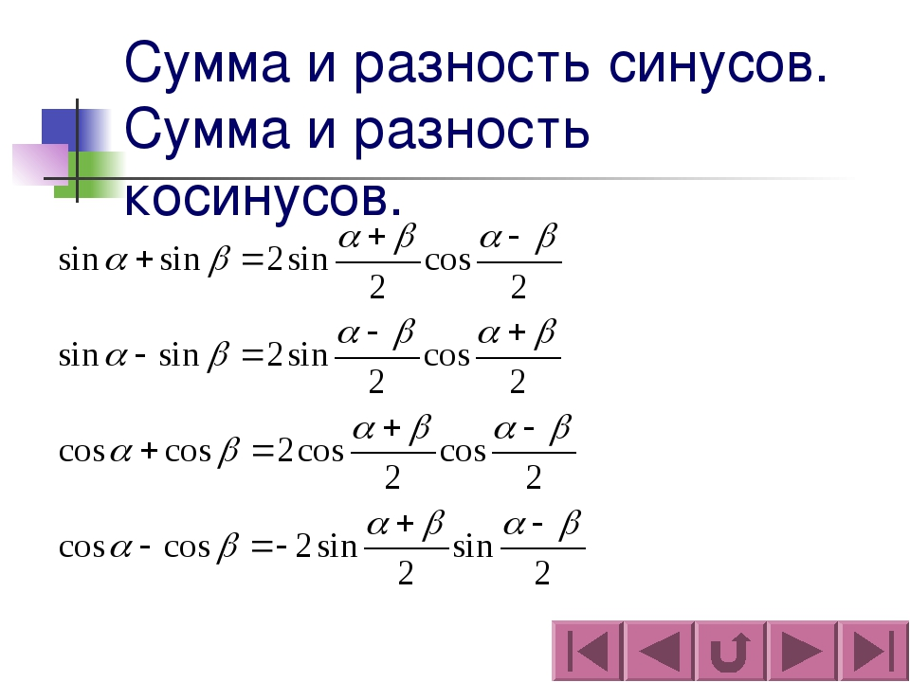
Формула суммы синусов: (1)
Формула разности синусов: (2)
Формула суммы косинусов: (3)
Формула разности косинусов: (4)

Доказательство стр.311 учебника записывать не нужно.
1. Рассмотрите семь примеров применения формул.
1) Сумму sin 75° + sin 15° легко вычислить без таблиц, если использовать формулу (1):
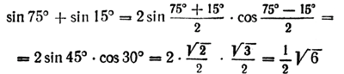
2) Упростите выражение . Применяем формулу (1):
3) Разность sin ^{5π}/₁₂ — sin ^{π}/₁₂ легко вычислить без таблиц, если использовать формулу (2):
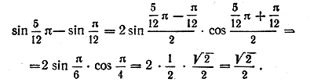
4) Упростите выражение . Применяем формулу (2):
5) Сумму cos 75° + cos 15° легко вычислить без таблиц, если использовать формулу (3):
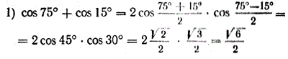
6) Представьте в виде произведения: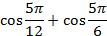. Применяем формулу (3):
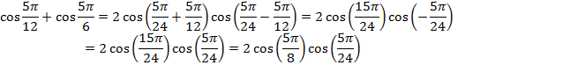
7) Разность cos ^{5π}/₁₂ — cos ^{π}/₁₂ легко вычислить без таблиц, если использовать формулу (2):
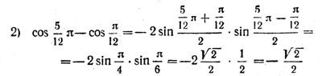
3. Закрепление новых знаний и способов действий Задания на дом для самостоятельного решения

§12 (стр.311-314) № 1095
№1097

